

Центр общественного здоровья и медицинской профилактики министерства здравоохранения Чеченской Республики



Мужской тип(«яблоко») («яблоко»)

Женский тип («груша»)

- Избыток жира откладывается в области бедер и ягодиц

- Чаще встречается у женщин

- Достоверная связь с метаболическим синдромом отсутствует

- Избыток жира откладывается в области живота

- Чаще встречается у мужчин

- Ассоциируется с метаболическим синдромом, диабетом и сердечно-сосудистыми

заболеваниями

- Постановка реалистичных целей: снижение массы тела примерно на 400 грамм в неделю

- Ведение пищевого дневника

- Существенное ограничение легкоусвояемых углеводов, насыщенных жиров (в том числе «скрытых») и крахмалсодержащих продуктов

- Ограничение соли, острых закусок, соусов

- Увеличение потребления овощей и фруктов

- Дробное питание малыми порциями

- Увеличение физической активности

СНИЖЕНИЕ МАССЫ ТЕЛА: ОСНОВНЫЕ ПОДХОДЫ
У людей с избыточной массой тела чаще развиваются многие хронические заболевания, в том числе:
артериальная гипертония - в 3 раза чаще
сахарный диабет - в 9 раз чаще

Наиболее неблагоприятный для здоровья тип ожирения – АБДОМИНАЛЬНОЕ ОЖИРЕНИЕ:
ОКРУЖНОСТЬ ≥ 94 см у мужчин
ТАЛИИ ≥ 80 см у женщин

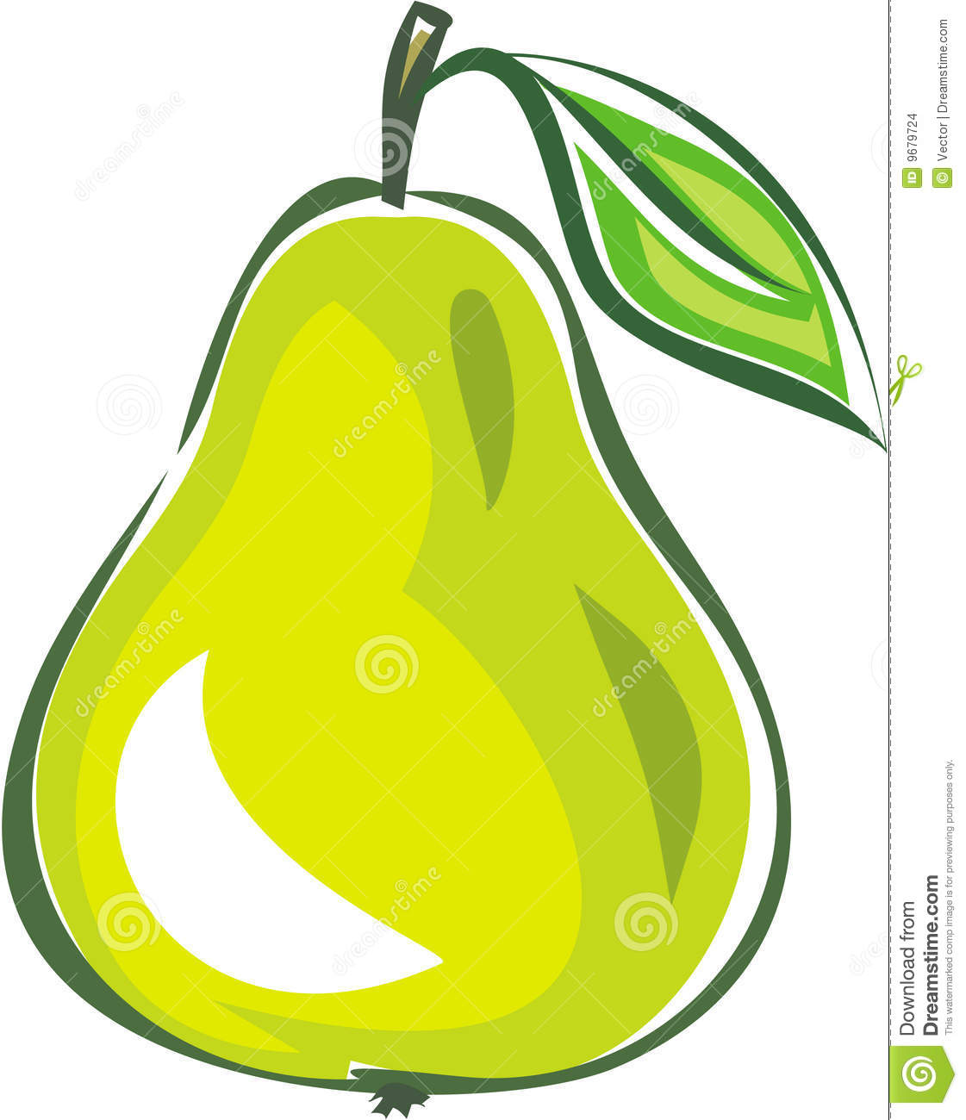
ТИПЫ ОЖИРЕНИЯ
Ожирение III степени
40,0 и выше
35,0 – 39,9
Ожирение IIстепени
Ожирение I степени
30,0 – 34,5
избыточная
25,0 – 29,9
нормальная
недостаточная
18,5 -24,9
< 18,5
Масса тела
ИМТ, кг/м ²

КЛАССИФИКАЦИЯ ОЖИРЕНИЯ ПО ИНДЕКСУ МАССЫ ТЕЛА
Индекс массы тела (ИМТ) – это показатель, дающий возможность определить соотношение массы тела и роста человека.
Индекс массы тела = масса тела (кг) : рост (м)²
ИЗБЫТОЧНАЯ МАССА ТЕЛА, ОЖИРЕНИЕ

